


常州市新北区新桥实验小学

课程名称________
年 级________
执教教师________

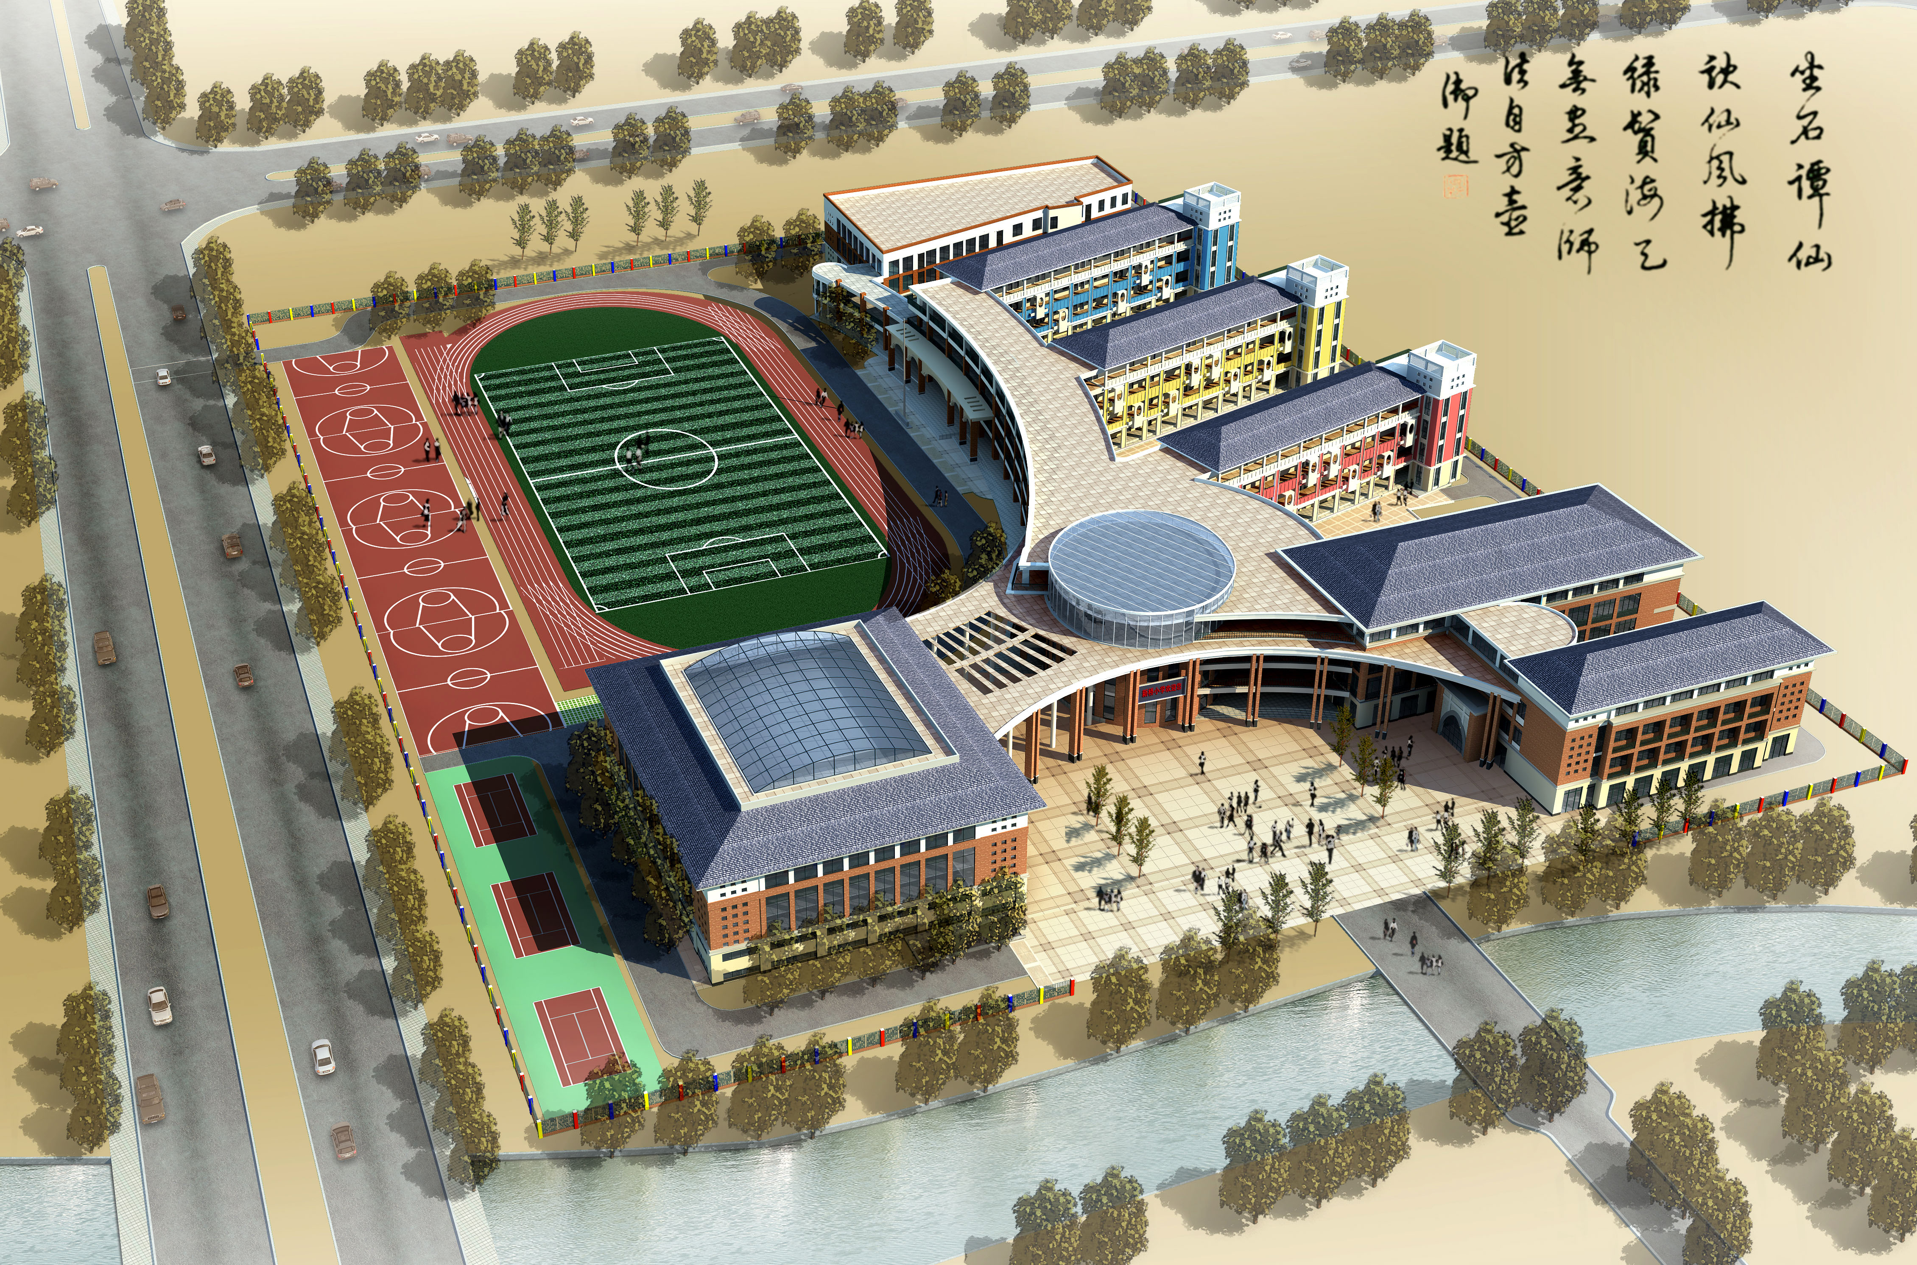
课程开发方案
本学期课程内容
周次 | 教学内容 | 完成  情况 | 备注
1
2
3
4
5
6
7
8
9
10
11
12
13
14
15
16
17
18
19
20
学生点名册
序号 | 姓名 | 第  周 | 第  周 | 第  周 | 第  周 | 第  周 | 第  周 | 第  周 | 第  周 | 第  周 | 第  周 | 第  周 | 第  周 | 第  周 | 第  周 | 第  周 | 第  周
序号 | 姓名 | 第  周 | 第  周 | 第  周 | 第  周 | 第  周 | 第  周 | 第  周 | 第  周 | 第  周 | 第  周 | 第  周 | 第  周 | 第  周 | 第  周 | 第  周 | 第  周
常州市新北区新桥实验小学教学设计
教学内容 |  | 设计者
学习
目标
课前准备
活动过程
活动反馈：

